高一物理竞赛试题

本卷共三大题，18小题，满分140分，时量120分钟

一、选择题（本题共10小题，每题7分，满分70分。每题所给的选项中有的只有一个是正确的，有的有几个是正确的，将正确选项的序号选出，并填入“答卷页”的表格中。全部选对的得7分，部分选对的得3分，有错选或不选的得0分）

1、小说《镜花缘》第七十九回中，宝云问奶公：“家乡有什么趣闻？”奶公说：“前几天刮了一阵大风，把咱们家的一口井忽然吹到墙外去了……”你认为，对“井在运动”的参照物判断，错误的是:
A、井 B、奶公 C、墙 D、风
©
2、混凝土便宜而坚固，但不耐压。钢耐压也耐拉。通常在混凝土建筑物须承受张力的部分用钢筋来加固。则在图1中，楼板和阳台的加固钢筋放置都正确的是:
A、A图 B、B图 C、C图 D、D图

3、如图2所示，铁饼运动员奋力将质量为m的铁饼以初速度v₀抛出，v₀与水平面成α角，铁饼到达的最大高度为h ，不计空气阻力和抛出点的高度，则运动员抛铁饼过程对铁饼做的功正确的是:
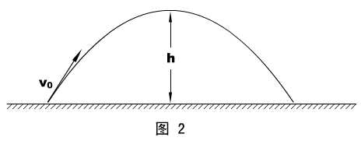
A、$\frac{1}{2}{\text{mv}}_{0}^{2}$
B、mgh
C、mgh + $\frac{1}{2}{\text{mv}}_{0}^{2}{\text{cos}}^{2}α$
D、mgh + $\frac{1}{2}{\text{mv}}_{0}^{2}{\text{sin}}^{2}α$,

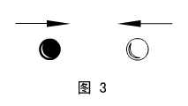
4、如图3所示，科学家们使两个带正电的重离子被加速后沿同一条直线相向运动而发生猛烈碰撞，试图用此模拟宇宙大爆炸初的情境。为了使碰撞前的动能尽可能多地转化为内能，关键是设法使这两个重离子在碰撞前的瞬间具有：
A、相同的速率 B、相同大小的动量
C、相同的动能 D、相同的质量

5、一根质量为m，长度为L的电缆盘放在水平面上（不计其厚度），用手拉住其一端，以F = 0.7mg的竖直向上的恒力向上拉，电缆的另一端刚离开地面时的速度大小为（不考虑电缆的微小摆动）：
A、0 B、$\sqrt{0\text{.}4\text{gL}}$
C、$\sqrt{1\text{.}4\text{gL}}$ D、另一端不可能离开地面
6、据观测，某行星外围有一模糊不清的环。为了判断该环是连续物还是卫星群，又测出了环中各层的线速度V的大小与该层至行星中心的距离R ，现有以下四种判断：①若V与R成正比，则环是连续物； ②若V与R成反比，则环是连续物； ③若V²与R成反比，则环是卫星群； ④若V²与R成正比，则环是卫星群。正确的判断应该是：
A、①③ B、①④ C、②③ D、②④

7、一块砖放在一足够长的倾斜木板上，在砖下滑过程中，将板放下至水平，则砖受到的摩擦力大小的变化可能是：
A、一直增大； B、一直减小；
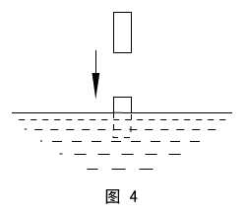
C、先增大后减小； D、先减小再增大。

8、如图4所示，密度为ρ（ρ＜ρ_{水}）的木棒，从某一高处自由下落，然后进入水中。不计水和空气阻力。则对木棒进入水的过程，以下分析正确的是：
A、棒一入水就作减速运动
B、棒的动能先增大后又减小
C、棒的机械能守恒
D、棒所受合力为零时，返回向上运动
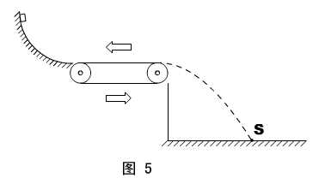
9、如图5所示，一小物体m ，由固定不动的曲面顶端自由释放而滑下，后经过一水平放置的粗糙的传送带之后，而落于水平地面上。若传送皮带没运动时，物体滑过传送带落于地面S处。当传送带如图示的逆时针方向运转时，若仍将物体由原处释放，它将落在：
A、S处
B、S处左方
C、S处右方
D、不能确定，因皮带速率未知

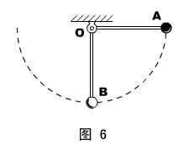
10、 如图6所示，轻杆在其中点O折成90⁰后保持形状不变。O点安有光滑的固定转动轴，两端分别固定质量为m₁、m₂的小球A、B（m₁ ＞ m₂），OA处于水平位置。无初速释放后，该装置第一次顺时针摆动90⁰过程中，下列说法正确的是：
A、小球1与2的总机械能守恒
B、A球机械能的减少大于B球机械能的增加
C、A球机械能的减少小于B球机械能的增加
D、A球机械能的减少等于B球机械能的增加

二、填空题（本题共5小题，每题6分，满分30分。将正确的、完整的答案填入相应的横线中，然后将答案转移到“答卷页”。不要求写出解题过程）

11、航空母舰上的飞机跑道长度是有限的。飞机回舰时，机尾有一个钩爪，能钩住舰上的一根弹性钢索，利用弹性钢索的弹力使飞机很快减速。若飞机的质量为M = 4.0×10³kg，回舰时的速度为v = 160m/s ,要求在t = 2.0s的时间内速度减为零。则弹性钢索对飞机的平均拉力F = N（飞机与甲板间的摩擦忽略不计）。

12、风能是一种环保型能源。目前全球风力发电的总功率已达7000MW，我国约为100MW。据勘测我国的风力资源至少有2.53×10⁵MW。所以风力发电是很有前途的一种能源。风力发电是将风的动能转化为电能。设空气的密度为ρ，水平风速为v，风力发电机每个叶片长为L，风能转化为电能的效率为η，那么该风力发电机发出的电功率P = 。

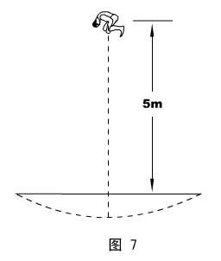
13、我国史记《宋会要》记载：我国古代天文学家在公元1054年就观察到超新星爆炸。这一爆炸后的超新星在公元1731年被英国一天文爱好者用望远镜观测到,是一团云雾状的东西，外形象一个螃蟹，人们称为“蟹状星云”。它是超大行星爆炸后向四周抛出的物体形成的。在1920年它对地球上的观察者张开的角度为360″。由此推断：“蟹状星云”对地球上的观察者所张开角度每年约增大0.24″，合2.0×10⁻⁶rad,它到地球距离约为5000光年。请你估算出此超新星爆炸发生于在公元前 年,爆炸抛射物的速度大约为 m/s 。

14、如图7所示，蹦床运动是一种新兴的体育运动项目，运动员在一张水平放置的弹性网上上下蹦跳，同时做出各种优美的姿势。将运动员视为质量为50kg的质点，在竖直方向上蹦跳的周期为3s，离弹簧网的最大高度为5m，则运动员与弹簧网接触期间弹簧网对运动员的平均弹力大小为 N。（取g = 10m/s²）

*15、学校地震测报组消息：1999年9月21日凌晨，台湾南投地区发生了7.6级大地震，它是由台湾中部大茅—双冬及车笼铺两块断层受到挤压，造成剧烈上升及平行移位而形成。已知地震波分三种：纵波（P波），速度V_{P} ＝ 9.9km/s；横波（S波）， V_{S} = 4.5km/s，面波（L波），V_{L} ＜ V_{S}，面波在浅源地震中破坏力最大。
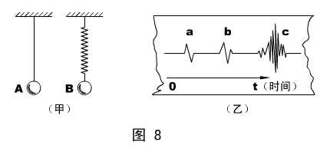
（1）、位于震源上方的南投地区某中学地震测报组有单摆A与竖直摆B（如图8甲所示），地震发生时最先剧烈振动是 摆？
（2）、台中市地震测观测台记录到的地震曲线假若如图8乙所示，则由图可知a、b、c三种波形各对应于 地震波；
若在曲线图上测得P波与S波的时间差为7.6s，则地震台距震源为 。

四、计算题（本题共3小题，满分40分。解题时要求写出重要的物理规律、必要的文字说明，答题时要写出完整的数值和单位。过程不完整的不能得满分，只有结果而没有过程的不能得分）

16、（本题10分）许多恒星呈气态结构，并且有一定的自转，如果测得气态恒星的密度为ρ，试计算气态恒星的自转周期。

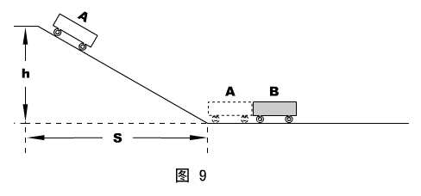
17、（本题15分）如图9所示，车站有列车编组用的驼峰。将需要编组的车厢用火车头推到驼峰顶上，让它以极小的初速度（可以视为零）开始沿斜坡下滑，到坡底时利用道岔组把它引导到规定的轨道上和其它车厢撞接，实现编组。图中两节车厢的质量均为m，车轮与铁轨的动摩擦因数均为μ,斜坡高为h，从驼峰顶到斜坡底的水平距离为s₁，A车厢从坡顶由静止下滑，B车厢原来静止在坡底处，两车撞接后不再分开（两车厢的长度都可以忽略不计）。试求：
（1）A车厢到达坡底时的动能E_{K} ；
（2）两车撞接瞬间的动能损失ΔE_{K} ；
（3）两车撞接后，共同滑行的最大距离s 。

18、（本题15分）为研究在月球上跳高问题，课题研究组的同学小李、小王、小华，在望江楼图书馆的多媒体阅读室里，上多媒体宽带网的“世界体坛”网站，点播了当年朱建华破世界纪录的精彩的视频实况录像。并就“朱建华在月球上能跳多高？”展开了相关讨论。
解说员：“……各位观众你们瞧，中国著名跳高选手朱建华正伸臂、扩胸、压腿做准备活动，他身高1．83米。注意了：他开始助跑、踏跳，只见他身轻如燕，好一个漂亮的背跃式，将身体与杆拉成水平，跃过2．38米高度，成功了！打破世界纪录。全场响起雷鸣般的掌声……”
小李：朱建华真棒！如果他在月球上还能跳得更高一些．
小王：对。据我们所学的万有引力知识可知，他在月球上的重力加速度g _{月} 是地球上的重力加速度g _{地} 的六分之一；那么他在月球上的重量将是地球上重量的六分之一，因此他在月球上能跳过的高度将是地球上能跳过高度的6倍，由2．38 X 6＝14．28米，即朱建华在月球上能跳过的高度是14．28米。
小华：你的分析是：“力为地球上的六分之一，则跳过的高度为地球上的6倍”，理由似乎不够确切。我认为应从功和能的关系思考问题，我设朱建华在踏跳时，脚蹬地弹力做功为W_{弹} ，对于同一个未建华来说，不论是在月球上还是地球上，W_{弹} 都是相同的，可以计算出朱建华在月球上能跳过的高度也是14。28米。
老师：小华的计算还有问题，在重心计算时没有注意到著名的“黄金律”，这是一条普适律。现给你们介绍如下：
公元前6世纪数学家华达可拉斯发现0.618的比率叫做黄金律又叫黄金比，人体的新陈代谢，生理节凑，生理功能的最佳环境温度23⁰C，这是由于37⁰C×0.618≈23⁰C的缘故。标准身高用黄金分割得肚脐眼，脐眼以上分割得肩膀，肩膀以上分割得鼻眼，脐眼以下分割得膝盖，上长肢跟下长肢的比≈0.618，下长肢跟身高之比≈0.618等等。
各位参加竞赛的同学，请注意以上的讨论，求出朱建华在月球上能跳多高？

参考答案

01 | 02 | 03 | 04 | 05 | 06 | 07 | 08 | 09 | 10
AB | A | AC | B | B | A | AC | B | A | D

11、 6.4×10⁵ N 12、0。5πρL²V³η
13、 3946 ±10年 ，1.5×10⁶
14、 1500 N；
15、（1）B （2）a为纵波，b为横波，C为面波; 约S = 62.7km

16、（10分）解：在气态恒星表面取一团质量为 m的小气团作为研究对象，由万有引力提供向心力可得：
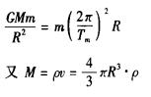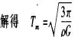

17、（15分）解：
（1）A下滑过程用动能定理，设倾角为θ，则：
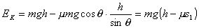
（2）A、B碰撞过程系统动量守恒设碰前A的速度为v，则：
，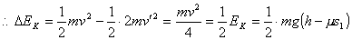
（3）A、B共同滑行过对系统用动能定理：
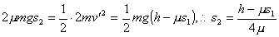。

18、（15分）解：
